Spark安装和编程实践（Spark2.4.0）
林子雨老师 2020年1月27日 (updated: 2021年6月9日) 61479
-【版权声明：本指南为厦门大学林子雨编著的《大数据技术原理与应用（第3版）》教材配套学习资料，版权所有，转载请注明出处，请勿用于商业用途】
【相关文章推荐】《大数据软件安装和基础编程实践指南》，详细指导VirtualBox、Ubuntu、Hadoop、HDFS、HBase、Hive、MapReduce、Spark、Flink的安装和基础编程
Apache Spark 是一个新兴的大数据处理通用引擎，提供了分布式的内存抽象。Spark 最大的特点就是快，可比 Hadoop MapReduce 的处理速度快 100 倍。本指南将介绍 Spark 的安装与基本使用。

一、安装 Spark2.4.0
首先需要下载Spark安装文件。访问Spark官方下载地址，按照如下图下载。
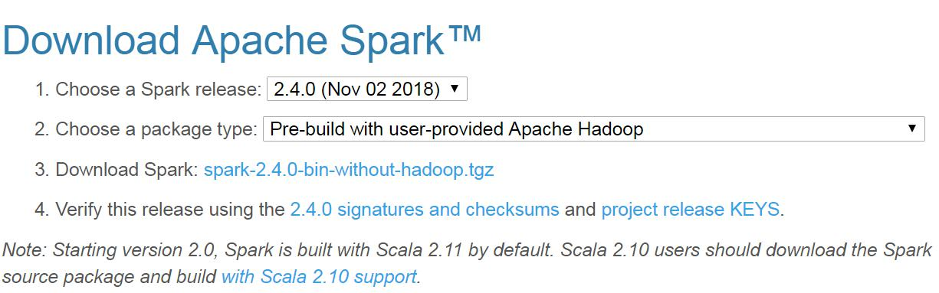
也可以直接点击这里从百度云盘下载软件（提取码：ziyu）。进入百度网盘后，进入“软件”目录，找到spark-2.4.0-bin-without-hadoop.tgz文件，下载到本地。
本教程的具体运行环境如下：
- Hadoop 3.1.3
- Java JDK 1.8
- Spark 2.4.0
需要注意的是，本教程内容中Spark采用Local模式进行安装，也就是在单机上运行Spark，因此，在安装Hadoop时，需要按照伪分布式模式进行安装。在单台机器上按照“Hadoop（伪分布式）+Spark（Local模式）”这种方式进行Hadoop和Spark组合环境的搭建，可以较好满足入门级Spark学习的需求

安装Hadoop（伪分布式）
Spark的安装过程较为简单，在已安装好 Hadoop 的前提下，经过简单配置即可使用。
如果仍没有安装Hadoop3.1.3（伪分布式），请访问Hadoop安装教程_单机/伪分布式配置_Hadoop3.1.3/Ubuntu18.04,依照教程学习安装即可。

安装JAVA JDK
安装Hadoop3.1.3的过程就已经要求安装JAVA JDK1.8了。如果没有，请参考Hadoop安装教程_单机/伪分布式配置_Hadoop3.1.3/Ubuntu18.04进行安装配置。

安装Spark（Local模式）
- sudo tar -zxf ~/下载/spark-2.4.0-bin-without-hadoop.tgz -C /usr/local/
- cd /usr/local
- sudo mv ./spark-2.4.0-bin-without-hadoop/ ./spark
- sudo chown -R hadoop:hadoop ./spark # 此处的 hadoop 为你的用户名
Shell 命令
安装后，还需要修改Spark的配置文件spark-env.sh
- cd /usr/local/spark
- cp ./conf/spark-env.sh.template ./conf/spark-env.sh
Shell 命令
编辑spark-env.sh文件(vim ./conf/spark-env.sh)，在第一行添加以下配置信息:
export SPARK_DIST_CLASSPATH=$(/usr/local/hadoop/bin/hadoop classpath)
配置完成后就可以直接使用，不需要像Hadoop运行启动命令。
通过运行Spark自带的示例，验证Spark是否安装成功。
- cd /usr/local/spark
- bin/run-example SparkPi
Shell 命令
执行时会输出非常多的运行信息，输出结果不容易找到，可以通过 grep 命令进行过滤（命令中的 2>&1 可以将所有的信息都输出到 stdout 中，否则由于输出日志的性质，还是会输出到屏幕中）:
- cd /usr/local/spark
- bin/run-example SparkPi 2>&1 | grep "Pi is"
Shell 命令
这里涉及到Linux Shell中管道的知识，详情可以参考Linux Shell中的管道命令
过滤后的运行结果如下图示，可以得到π 的 5 位小数近似值：
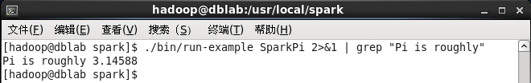

二、使用 Spark Shell 编写代码
学习Spark程序开发，建议首先通过spark-shell交互式学习，加深Spark程序开发的理解。
Spark shell 提供了简单的方式来学习 API，也提供了交互的方式来分析数据。

启动Spark Shell
- cd /usr/local/spark
- bin/spark-shell
Shell 命令
启动spark-shell后，会自动创建名为sc的SparkContext对象和名为spark的SparkSession对象,如图：
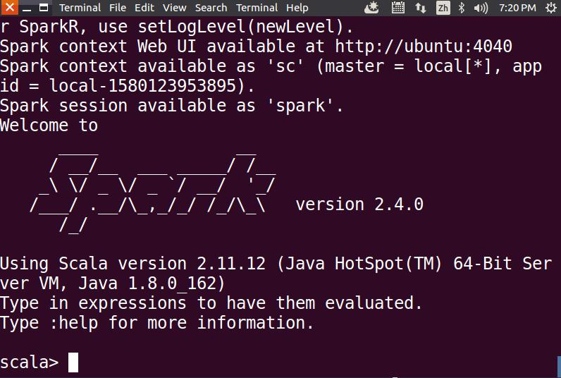

加载text文件
spark创建sc，可以加载本地文件和HDFS文件创建RDD。这里用Spark自带的本地文件README.md文件测试。
- val textFile = sc.textFile("file:///usr/local/spark/README.md")
scala
加载HDFS文件和本地文件都是使用textFile，区别是添加前缀(hdfs://和file:///)进行标识。

简单RDD操作
- //获取RDD文件textFile的第一行内容
- textFile.first()
- //获取RDD文件textFile所有项的计数
- textFile.count()
- //抽取含有“Spark”的行，返回一个新的RDD
- val lineWithSpark = textFile.filter(line => line.contains("Spark"))
- //统计新的RDD的行数
- lineWithSpark.count()
scala
可以通过组合RDD操作进行组合，可以实现简易MapReduce操作
- //找出文本中每行的最多单词数
- textFile.map(line => line.split(" ").size).reduce((a, b) => if (a > b) a else b)
scala
更多RDD的操作，请访问Spark官方文档RDD操作

退出Spark Shell
输入exit，即可退出spark shell
- :quit
scala

三、独立应用程序编程
接着我们通过一个简单的应用程序 SimpleApp 来演示如何通过 Spark API 编写一个独立应用程序。使用 Scala 编写的程序需要使用 sbt （或者Maven）进行编译打包，相应地，Java 程序使用 Maven 编译打包，而 Python 程序通过 spark-submit 直接提交。

（一）使用sbt对Scala独立应用程序进行编译打包

1. 安装sbt
使用Scala语言编写的Spark程序，需要使用sbt进行编译打包。Spark中没有自带sbt，需要单独安装。可以到“http://www.scala-sbt.org”下载sbt安装文件sbt-1.3.8.tgz。
当前（2020年2月26日），sbt最新版是1.3.8版本。
假设下载后的安装包sbt-1.3.8.tgz保存在了“~/Downloads”目录下。
这里我们把sbt安装到“/usr/local/sbt”目录下，请使用hadoop用户登录Linux系统，新建一个终端，在终端中执行如下命令：
- sudo mkdir /usr/local/sbt # 创建安装目录
- cd ~/Downloads
- sudo tar -zxvf ./sbt-1.3.8.tgz -C /usr/local
- cd /usr/local/sbt
- sudo chown -R hadoop /usr/local/sbt # 此处的hadoop为系统当前用户名
- cp ./bin/sbt-launch.jar ./ #把bin目录下的sbt-launch.jar复制到sbt安装目录下
Shell 命令
接着在安装目录中使用下面命令创建一个Shell脚本文件，用于启动sbt：
- vim /usr/local/sbt/sbt
Shell 命令
该脚本文件中的代码如下：
#!/bin/bash
SBT_OPTS="-Xms512M -Xmx1536M -Xss1M -XX:+CMSClassUnloadingEnabled -XX:MaxPermSize=256M"
java $SBT_OPTS -jar `dirname $0`/sbt-launch.jar "$@"
保存后，还需要为该Shell脚本文件增加可执行权限：
- chmod u+x /usr/local/sbt/sbt
Shell 命令
然后，可以使用如下命令查看sbt版本信息：
- cd /usr/local/sbt
- ./sbt sbtVersion
- Java HotSpot(TM) 64-Bit Server VM warning: ignoring option MaxPermSize=256M; support was removed in 8.0
- [warn] No sbt.version set in project/build.properties, base directory: /usr/local/sbt
- [info] Set current project to sbt (in build file:/usr/local/sbt/)
- [info] 1.3.8
Shell 命令
如果能够返回上述信息，就说明安装成功了。但是，这个过程会很漫长，甚至很坎坷，会花很长时间。
但是，只要安装成功，第2次开始运行“./sbt sbtVersion”和编译打包命令，速度就比较快了。
之所以第一次运行sbt编译打包命令速度很慢，是因为这个过程需要到国外网站下载很多的依赖包，而国外网站下载速度很慢，所以，需要耗费很长时间。为了加快速度，可以尝试更改为国内的仓库地址，具体方法可以参考博客：安装最新版sbt工具方法和体会。

2. Scala应用程序代码
在终端中执行如下命令创建一个文件夹 sparkapp 作为应用程序根目录：
- cd ~ # 进入用户主文件夹
- mkdir ./sparkapp # 创建应用程序根目录
- mkdir -p ./sparkapp/src/main/scala # 创建所需的文件夹结构
Shell 命令
在 ./sparkapp/src/main/scala 下建立一个名为 SimpleApp.scala 的文件（vim ./sparkapp/src/main/scala/SimpleApp.scala），添加代码如下：
- /* SimpleApp.scala */
- import org.apache.spark.SparkContext
- import org.apache.spark.SparkContext._
- import org.apache.spark.SparkConf

- object SimpleApp {
- def main(args: Array[String]) {
- val logFile = "file:///usr/local/spark/README.md" // Should be some file on your system
- val conf = new SparkConf().setAppName("Simple Application")
- val sc = new SparkContext(conf)
- val logData = sc.textFile(logFile, 2).cache()
- val numAs = logData.filter(line => line.contains("a")).count()
- val numBs = logData.filter(line => line.contains("b")).count()
- println("Lines with a: %s, Lines with b: %s".format(numAs, numBs))
- }
- }
scala
该程序计算 /usr/local/spark/README 文件中包含 “a” 的行数 和包含 “b” 的行数。代码第8行的 /usr/local/spark 为 Spark 的安装目录，如果不是该目录请自行修改。不同于 Spark shell，独立应用程序需要通过 val sc = new SparkContext(conf) 初始化 SparkContext，SparkContext 的参数 SparkConf 包含了应用程序的信息。
该程序依赖 Spark API，因此我们需要通过 sbt 进行编译打包。 在~/sparkapp这个目录中新建文件simple.sbt，命令如下：
- cd ~/sparkapp
- vim simple.sbt
Shell 命令
在simple.sbt中添加如下内容，声明该独立应用程序的信息以及与 Spark 的依赖关系：
name := "Simple Project"
version := "1.0"
scalaVersion := "2.11.12"
libraryDependencies += "org.apache.spark" %% "spark-core" % "2.4.0"
文件 simple.sbt 需要指明 Spark 和 Scala 的版本。在上面的配置信息中，scalaVersion用来指定scala的版本，sparkcore用来指定spark的版本，这两个版本信息都可以在之前的启动 Spark shell 的过程中，从屏幕的显示信息中找到。下面就是笔者在启动过程当中，看到的相关版本信息（备注：屏幕显示信息会很长，需要往回滚动屏幕仔细寻找信息）。


3. 使用 sbt 打包 Scala 程序
为保证 sbt 能正常运行，先执行如下命令检查整个应用程序的文件结构：
- cd ~/sparkapp
- find .
Shell 命令
文件结构应如下图所示：
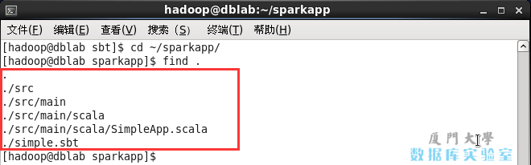
接着，我们就可以通过如下代码将整个应用程序打包成 JAR（首次运行同样需要下载依赖包 ）：
- /usr/local/sbt/sbt package
Shell 命令
打包成功的话，会输出如下图内容：
$~/sparkapp$ /usr/local/sbt/sbt package
[info] Set current project to Simple Project
[info] Updating {file:/home/hadoop/sparkapp/}sparkapp...
[info] Done updating.
[info] Compiling 1 Scala source to /home/hadoop/sparkapp/target/...
[info] Packaging /home/hadoop/sparkapp/target/scala-2.11/...
[info] Done packaging.
[success] Total time: 17 s, completed 2020-1-27 16:13:56
生成的 jar 包的位置为 ~/sparkapp/target/scala-2.11/simple-project_2.11-1.0.jar。

4. 通过 spark-submit 运行程序
最后，我们就可以将生成的 jar 包通过 spark-submit 提交到 Spark 中运行了，命令如下：
- /usr/local/spark/bin/spark-submit --class "SimpleApp" ~/sparkapp/target/scala-2.11/simple-project_2.11-1.0.jar
- # 上面命令执行后会输出太多信息，可以不使用上面命令，而使用下面命令查看想要的结果
- /usr/local/spark/bin/spark-submit --class "SimpleApp" ~/sparkapp/target/scala-2.11/simple-project_2.11-1.0.jar 2>&1 | grep "Lines with a:"
Shell 命令
最终得到的结果如下：
Lines with a: 62, Lines with b: 31
自此，就完成了你的第一个 Spark 应用程序了。

（二）使用Maven对Java独立应用程序进行编译打包

1. 安装Maven
Ubuntu中没有自带安装maven，需要手动安装maven。可以访问maven官方下载自己下载。这里直接给出apache-maven-3.6.3-bin.zip的下载地址,直接点击下载即可。
这里选择安装在/usr/local/maven目录中：
- sudo unzip ~/下载/apache-maven-3.6.3-bin.zip -d /usr/local
- cd /usr/local
- sudo mv apache-maven-3.6.3/ ./maven
- sudo chown -R hadoop ./maven
Shell 命令

2. Java应用程序代码
在终端执行如下命令创建一个文件夹sparkapp2作为应用程序根目录
- cd ~ #进入用户主文件夹
- mkdir -p ./sparkapp2/src/main/java
Shell 命令
在 ./sparkapp2/src/main/java 下建立一个名为 SimpleApp.java 的文件（vim ./sparkapp2/src/main/java/SimpleApp.java），添加代码如下：
- /*** SimpleApp.java ***/
- import org.apache.spark.api.java.*;
- import org.apache.spark.api.java.function.Function;
- import org.apache.spark.SparkConf;

- public class SimpleApp {
- public static void main(String[] args) {
- String logFile = "file:///usr/local/spark/README.md"; // Should be some file on your system
- SparkConf conf=new SparkConf().setMaster("local").setAppName("SimpleApp");
- JavaSparkContext sc=new JavaSparkContext(conf);
- JavaRDD<String> logData = sc.textFile(logFile).cache();
- long numAs = logData.filter(new Function<String, Boolean>() {
- public Boolean call(String s) { return s.contains("a"); }
- }).count();
- long numBs = logData.filter(new Function<String, Boolean>() {
- public Boolean call(String s) { return s.contains("b"); }
- }).count();
- System.out.println("Lines with a: " + numAs + ", lines with b: " + numBs);
- }
- }
Java
该程序依赖Spark Java API,因此我们需要通过Maven进行编译打包。在./sparkapp2目录中新建文件pom.xml，命令如下：
- cd ~/sparkapp2
- vim pom.xml
Shell 命令
在pom.xml文件中添加内容如下，声明该独立应用程序的信息以及与Spark的依赖关系：
<project>
<groupId>cn.edu.xmu</groupId>
<artifactId>simple-project</artifactId>
<modelVersion>4.0.0</modelVersion>
<name>Simple Project</name>
<packaging>jar</packaging>
<version>1.0</version>
<repositories>
<repository>
<id>jboss</id>
<name>JBoss Repository</name>
<url>http://repository.jboss.com/maven2/</url>
</repository>
</repositories>
<dependencies>
<dependency> <!-- Spark dependency -->
<groupId>org.apache.spark</groupId>
<artifactId>spark-core_2.11</artifactId>
<version>2.4.0</version>
</dependency>
</dependencies>
</project>
关于Spark dependency的依赖关系，可以访问The Central Repository。搜索spark-core可以找到相关依赖关系信息。
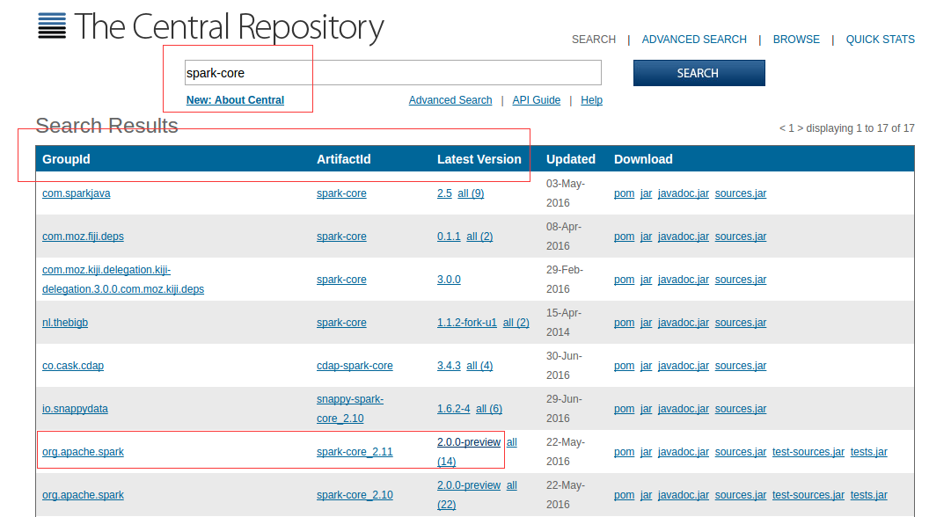

3. 使用Maven打Java程序
为了保证maven能够正常运行，先执行如下命令检查整个应用程序的文件结构:
- cd ~/sparkapp2
- find .
Shell 命令
文件结构如下图：
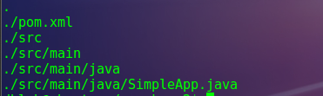
接着，我们可以通过如下代码将这整个应用程序打包成Jar(注意：电脑需要保持连接网络的状态，而且首次运行同样下载依赖包，同样消耗几分钟的时间):
- cd ~/sparkapp2
- /usr/local/maven/bin/mvn package
Shell 命令
如出现下图，说明生成Jar包成功：
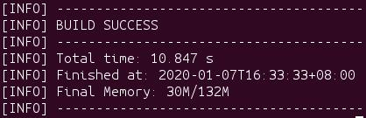
如果运行Maven编译打包过程很慢，是因为需要到国外网站下载很多的依赖包，国外网站速度很慢，因此，要花费很长时间。为了加快速度，可以更改为国内的仓库地址，具体可以参考博客：将Maven源改为国内阿里云仓库。

4. 通过spark-submit 运行程序
最后，可以通过将生成的jar包通过spark-submit提交到Spark中运行，如下命令：
- /usr/local/spark/bin/spark-submit --class "SimpleApp" ~/sparkapp2/target/simple-project-1.0.jar
- # 上面命令执行后会输出太多信息，可以不使用上面命令，而使用下面命令查看想要的结果
- /usr/local/spark/bin/spark-submit --class "SimpleApp" ~/sparkapp2/target/simple-project-1.0.jar 2>&1 | grep "Lines with a"
Shell 命令
最后得到的结果如下:
Lines with a: 62, Lines with b: 31

（三）使用Maven对Scala独立应用程序进行编译打包

1. 安装Maven
（备注：如果已经安装Maven，就不用重复安装了）
Ubuntu中没有自带安装maven，需要手动安装maven。可以访问maven官方下载自己下载。这里直接给出apache-maven-3.6.3-bin.zip的下载地址,直接点击下载即可。
这里选择安装在/usr/local/maven目录中：
- sudo unzip ~/下载/apache-maven-3.6.3-bin.zip -d /usr/local
- cd /usr/local
- sudo mv apache-maven-3.6.3/ ./maven
- sudo chown -R hadoop ./maven
Shell 命令

2. Scala应用程序代码
在终端中执行如下命令创建一个文件夹 sparkapp3作为应用程序根目录：
- cd ~ # 进入用户主文件夹
- mkdir ./sparkapp3 # 创建应用程序根目录
- mkdir -p ./sparkapp3/src/main/scala # 创建所需的文件夹结构
Shell 命令
在 ./sparkapp3/src/main/scala 下建立一个名为 SimpleApp.scala 的文件（vim ./sparkapp3/src/main/scala/SimpleApp.scala），添加代码如下：
- /* SimpleApp.scala */
- import org.apache.spark.SparkContext
- import org.apache.spark.SparkContext._
- import org.apache.spark.SparkConf

- object SimpleApp {
- def main(args: Array[String]) {
- val logFile = "file:///usr/local/spark/README.md" // Should be some file on your system
- val conf = new SparkConf().setAppName("Simple Application")
- val sc = new SparkContext(conf)
- val logData = sc.textFile(logFile, 2).cache()
- val numAs = logData.filter(line => line.contains("a")).count()
- val numBs = logData.filter(line => line.contains("b")).count()
- println("Lines with a: %s, Lines with b: %s".format(numAs, numBs))
- }
- }
scala
该程序计算 /usr/local/spark/README 文件中包含 “a” 的行数 和包含 “b” 的行数。代码第8行的 /usr/local/spark 为 Spark 的安装目录，如果不是该目录请自行修改。不同于 Spark shell，独立应用程序需要通过 val sc = new SparkContext(conf) 初始化 SparkContext，SparkContext 的参数 SparkConf 包含了应用程序的信息。

3.使用Maven进行编译打包
该程序依赖Spark Java API,因此我们需要通过Maven进行编译打包。在./sparkapp3目录中新建文件pom.xml，命令如下：
- cd ~/sparkapp3
- vim pom.xml
Shell 命令
然后，在pom.xml文件中添加如下内容，用来声明该独立应用程序的信息以及与Spark的依赖关系：
<project>
<groupId>cn.edu.xmu</groupId>
<artifactId>simple-project</artifactId>
<modelVersion>4.0.0</modelVersion>
<name>Simple Project</name>
<packaging>jar</packaging>
<version>1.0</version>
<repositories>
<repository>
<id>jboss</id>
<name>JBoss Repository</name>
<url>http://repository.jboss.com/maven2/</url>
</repository>
</repositories>
<dependencies>
<dependency> <!-- Spark dependency -->
<groupId>org.apache.spark</groupId>
<artifactId>spark-core_2.11</artifactId>
<version>2.4.0</version>
</dependency>
</dependencies>

<build>
<sourceDirectory>src/main/scala</sourceDirectory>
<plugins>
<plugin>
<groupId>org.scala-tools</groupId>
<artifactId>maven-scala-plugin</artifactId>
<executions>
<execution>
<goals>
<goal>compile</goal>
</goals>
</execution>
</executions>
<configuration>
<scalaVersion>2.11.12</scalaVersion>
<args>
<arg>-target:jvm-1.8</arg>
</args>
</configuration>
</plugin>
</plugins>
</build>
</project>
为了保证Maven能够正常运行，先执行如下命令检查整个应用程序的文件结构：
- cd ~/sparkapp3
- find .
Shell 命令
文件结构应该是类似如下的内容：
.
./pom.xml
./src
./src/main
./src/main/scala
./src/main/scala/SimpleApp.scala
接下来，我们可以通过如下代码将整个应用程序打包成JAR包（注意：计算机需要保持连接网络的状态，而且首次运行打包命令时，Maven会自动下载依赖包，需要消耗几分钟的时间）：
- cd ~/sparkapp3 #一定把这个目录设置为当前目录
- /usr/local/maven/bin/mvn package
Shell 命令
如果屏幕返回如下信息，则说明生成JAR包成功：
[INFO] Building jar: /home/linziyu/sparkapp3/target/simple-project-1.0.jar
[INFO] ------------------------------------------------------------------------
[INFO] BUILD SUCCESS
[INFO] ------------------------------------------------------------------------
[INFO] Total time: 01:08 min
[INFO] Finished at: 2020-07-11T08:59:21+08:00
[INFO] Final Memory: 33M/248M
[INFO] ------------------------------------------------------------------------
生成的应用程序JAR包的位置为“~/sparkapp3/target/simple-project-1.0.jar”。
如果运行Maven编译打包过程很慢，是因为需要到国外网站下载很多的依赖包，国外网站速度很慢，因此，要花费很长时间。为了加快速度，可以更改为国内的仓库地址，具体可以参考博客：将Maven源改为国内阿里云仓库。

4.通过 spark-submit 运行程序
最后，我们就可以将生成的 jar 包通过 spark-submit 提交到 Spark 中运行了，命令如下：
- /usr/local/spark/bin/spark-submit --class "SimpleApp" ~/sparkapp3/target/simple-project-1.0.jar
- #上面命令执行后会输出太多信息，可以不使用上面命令，而使用下面命令查看想要的结果
- /usr/local/spark/bin/spark-submit --class "SimpleApp" ~/sparkapp3/target/simple-project-1.0.jar 2>&1 | grep "Lines with a:"
Shell 命令
最终得到的结果如下：
Lines with a: 62, Lines with b: 31
到此，就顺利完成 Spark 应用程序的Maven编译打包运行了。

